Сливка Анна Александровна,
Должность - директор школы, учитель математики,
Дата рождения - 19 января 1989 г.,
Высшая квалификационная категория по должности учитель,
приказ Департамента образования и науки Тюменской области
№ 504-к от 28.12.2023 г.

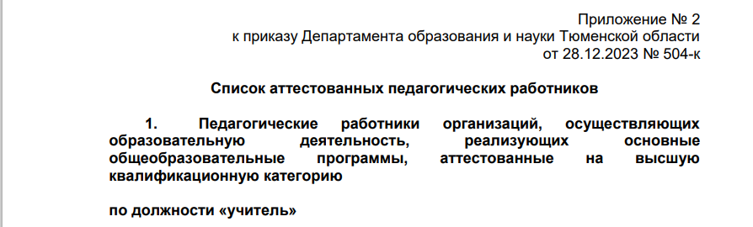
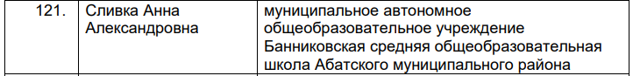

Следующая аттестация по должности «Учитель» – декабрь 2028 год;

Квалификационная категория по должности «Руководитель» – отсутствует.

ОБРАЗОВАНИЕ

2005
- Государственное образовательное учреждение высшего профессионального образования «Ишимский государственный педагогический институт им. П.П. Ершова», (очная форма, специалитет – 5 лет)
01.09.2006 – 02.07.2011 гг.;
Диплом о высшем образовании с отличием ОК 28588;
Квалификация УЧИТЕЛЬ биологии и географии, по специальности «Биология с дополнительной специальностью география», 02.07.2011 г., г. Ишим.

ПЕРЕПОДГОТОВКА

2021
- Общество с ограниченной ответственностью «Мультиурок»
ООО «Мультиурок»
06.03.2021 – 06.09.2021 гг.,
Диплом о профессиональной переподготовке № 6727 00003571
«Учитель, преподаватель физики и математики», 600 часов, 06.09.2021 г., г. Смоленск.

КУРСЫ ПОВЫШЕНИЯ КВАЛИФИКАЦИИ

2025
- Государственное автономное образовательное учреждение Тюменской области дополнительного профессионального образования «Тюменский областной государственный институт развития регионального образования» (ГАОУ ТО ДПО «ТОГИРРО»)
22.09.2025 – 26.09.2025 гг.,
Удостоверение о повышении квалификации № 006637,
«Современные методики обучения математике в контексте ФГОС», 40 часов, 26.09.2025 г., г. Тюмень;

- Государственное автономное образовательное учреждение Тюменской области дополнительного профессионального образования «Тюменский областной государственный институт развития регионального образования» (ГАОУ ТО ДПО «ТОГИРРО»)
07.04.2023 – 11.04.2025 гг.,
Удостоверение о повышении квалификации № 000000,
«Реализация требований ФОП ОО и ФГОС СОО на уроках физики» (учебный предмет «Физика»), 40 часов, 11.04.2025 г., г. Тюмень;

- Общество с ограниченной ответственностью «Инфоурок» (ООО «Инфоурок»)
28.01.2025 – 12.02.2025 гг.,
Удостоверение о повышении квалификации № 000000
«Организация работы с обучающимися с ограниченными возможностями здоровья (ОВЗ) в контексте реализации ФГОС НОО и ФГОС ООО», 72 часа, 12.02.2025 г., г. Смоленск;

2024
- Государственное автономное образовательное учреждение Тюменской области дополнительного профессионального образования «Тюменский областной государственный институт развития регионального образования» (ГАОУ ТО ДПО «ТОГИРРО»)
12.02.2024 – 16.02.2024 гг.
Удостоверение о повышении квалификации № 000000
«Предметно-методическое сопровождение педагогов: от анализа оценочных процедур к стратегии подготовки к ГИА (учебный предмет «География»)», 36 часов, 16.02.2024 г., г. Тюмень;

- Федеральное государственное бюджетное образовательное учреждение «Международный детский центр «Артек»
24.01.2024 – 06.02.2024 гг.
Удостоверение о повышении квалификации № 202400 000590
«Проектирование и реализация воспитательного процесса в работе классного руководителя», 36 часов, 06.02.2024 г., г. Ялта, пгт Гурзуф

2023
- Федеральное государственное автономное образовательное учреждение дополнительного профессионального образования «Академия реализации государственной политики и профессионального развития работников образования Министерства просвещения Российской Федерации» (ФГАОУ ДПО «Академия Минпросвещения России»)
01.03.2023 – 24.04.2023 гг.
Удостоверение о повышении квалификации № 150000 261230
«Школа современного учителя математики: достижения российской науки», 60 часов, 24.04.2023 г., г. Москва

- Общество с ораниченной ответственностью «Инфоурок» (ООО «Инфоурок»)
28.11.2022 – 11.03.2023 гг.
Удостоверение о повышении квалификации № 000000
«Школьные службы примирения и восстановительная медиация», 72 часа, 11.03.2023 г., г. Смоленск

- Федеральное государственное автономное образовательное учреждение дополнительного профессионального образования «Академия реализации государственной политики и профессионального развития работников образования Министерства просвещения Российской Федерации» (ФГАОУ ДПО «Академия Минпросвещения России»)
24.10.2023 – 21.11.2023 гг.
Удостоверение о повышении квалификации № 150000 357372
«Использование библиотеки цифрового образовательного контента в учебной деятельности», 31 час, 21.11.2023 г., г. Москва.

2022
- Государственное автономное образовательное учреждение Тюменской области дополнительного профессионального образования «Тюменский областной государственный институт развития регионального образования» (ГАОУ ТО ДПО «ТОГИРРО»)
21.03.2022 – 05.10.2022 гг.
Удостоверение о повышении квалификации № 000000
«Реализация требований обновленных ФГОС ООО в работе учителя» (учебный предмет «Физика»), 36 часов, 05.10.2022 г., г. Тюмень.

ВЕБИНАРЫ

2025

2024

2023

2022

УЧАСТИЕ В КОНКУРСАХ ПРОФЕССИОНАЛЬНОЙ ДЕЯТЕЛЬНОСТИ

Федеральный уровень

Региональный уровень

Муниципальный уровень

ноябрь 2023
- конкурс руководителей кружков по интересам и спортивных секций «Мудрая Сова – 2023» (заочный этап);

ноябрь 2018
- конкурс классных руководителей «Сердце отдаю детям – 2018» (заочный этап)

февраль 2017
- конкурс «Учитель года - 2017» (заочный этап).

март 2016
- конкурсе «Учитель года - 2016»

ноябрь 2014
- конкурс молодых педагогов «Мой педагогический дебют»

Школьный уровень

НАГРАДЫ
Федеральный уровень

Региональный уровень
- БЛАГОДАРСТВЕННОЕ ПИСЬМО Департамента образования и науки за подготовку призера регионального этапа Всероссийского детского фестиваля народной культуры «Наследники традиций» и профессиональный вклад в развитие Фестиваля. Приказ №356/ОД от 07.05.2025 г.

- БЛАГОДАРСТВЕННОЕ ПИСЬМО Департамента образования и науки за подготовку победителя регионального этапа Всероссийского фестиваля детского и юношеского творчества, в том числе для детей с ограниченными возможностями здоровья, профессионализм, неравнодушное отношение и существенный вклад в воспитание детей и молодежи Тюменской области, развитие их творческих способностей. Приказ № 356/ОД от 07.05.2025 г.

- БЛАГОДАРСТВЕННОЕ ПИСЬМО Департамента по спорту и молодежной политике Тюменской области за подготовку детей участию в заочном конкурсе «Моя малая Родина: природа, культура, этнос» Приказ № без номера от 31.12.2016 г

Муниципальный уровень

- ГРАМОТА за участие в районном конкурсе руководителей кружков по интересам и спортивных секций «Мудрая Сова – 2023» (заочный этап). Приказ отдела образования Администрации Абатского муниципального района № 203 от 24.11.2023 г.

- ГРАМОТА за высокое профессиональное мастерство и значительные успехи в достижении качества образования по результатам государственной итоговой аттестации обучающихся». Приказ отдела образования Администрации Абатского муниципального района № 34 от 23.08.2022 г.

- ПОЧЕТНАЯ ГРАМОТА за высокое профессиональное мастерство и значительные успехи в достижении качества образования по результатам государственной итоговой аттестации обучающихся». Приказ отдела образования Администрации Абатского муниципального района № 104 от 21.08.2019 г.

- ГРАМОТА за участие в муниципальном конкурсе классных руководителей «Сердце отдаю детям – 2018» (заочный этап). Приказ отдела образования Администрации Абатского муниципального района № 173 от 20.11.2018 г.

- ДИПЛОМ III степени за участие в муниципальном конкурсе «Учитель года - 2017» (заочный этап). Приказ отдела образования Администрации Абатского муниципального района № без номера от 17.02.2017 г.

- ГРАМОТА за успехи в практической подготовке обучающихся и воспитанников, в развитии их творческой активности и самостоятелности. Приказ отдела образования Администрации Абатского муниципального района № 151 от 28.09.2016 г.

- ГРАМОТА за участие в муниципальном конкурсе «Учитель года - 2016». Приказ отдела образования Администрации Абатского муниципального района № без номера от 17.03.2016 г.

- ГРАМОТА за активное участие в муниципальном конкурсе молодых педагогов «Мой педагогический дебют». Приказ отдела образования Администрации Абатского муниципального района № 283 от 17.11.2014 г.

Школьный уровень

- БЛАГОДАРНОСТЬ за творчество, профессионализм, инициативность и большой личный вклад в развитие образования школ, за качественную подготовку учащихся к государственной итоговой аттестации в 2017 – 2018 учебном году. Приказ директора школы № 66 от 29.06.2018 г.

